**Шкив для редуктора 173 (65)**

Производитель: Китай

d - 280х38 мм (4-х ручьевой), профиль ремня С

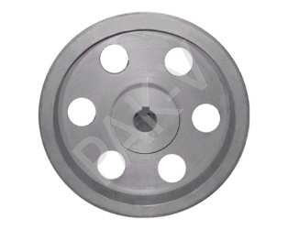

**Шкив на редуктор-133 (50)**

Производитель: Китай

d внеш. - 280 мм, d внутр. - 28 мм (4-х ручьевой), профиль ремня B



**Шкив на редуктор-146 (55)**

Производитель: Китай

d внеш. - 280 мм, d внутр. - 32 мм (4-х ручьевой), профиль ремня B

